Tugas PBO Pertemuan ke 2

Nama : Jonathan Bie Cesar
Npm : 5520125043
Shift : 3 PBO

- Tugas 1 Increment
- Input
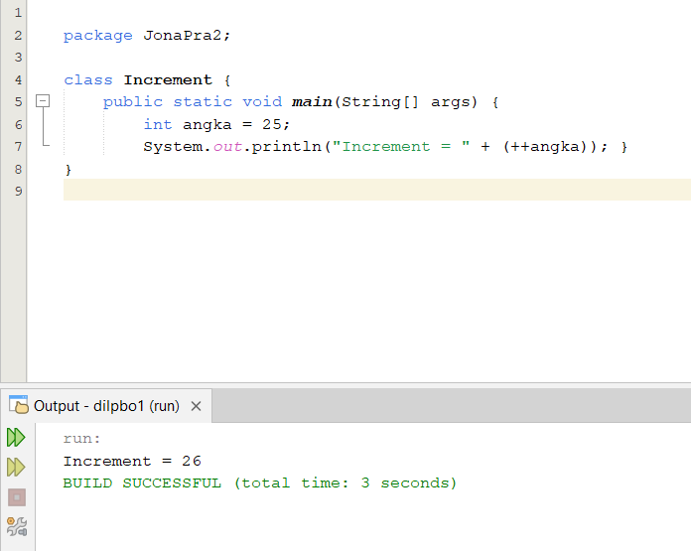
- Output

- Tugas 2 Tes1
- Input
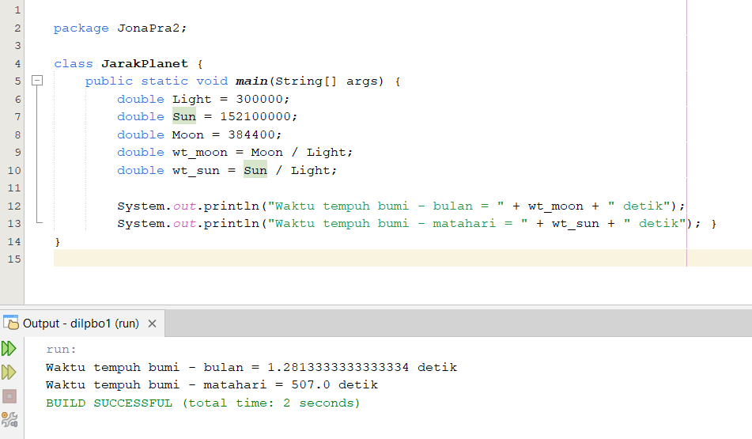
- Output

- Tugas 3 konversi
- Input
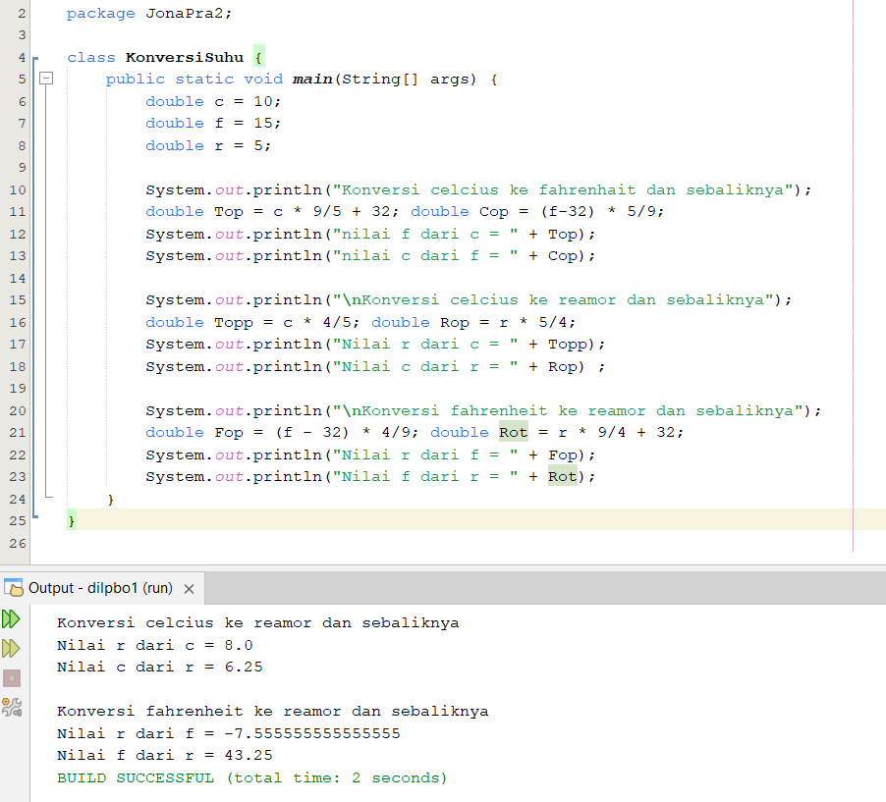
- Output

- Tugas 4 Operasi Matematika
- Input
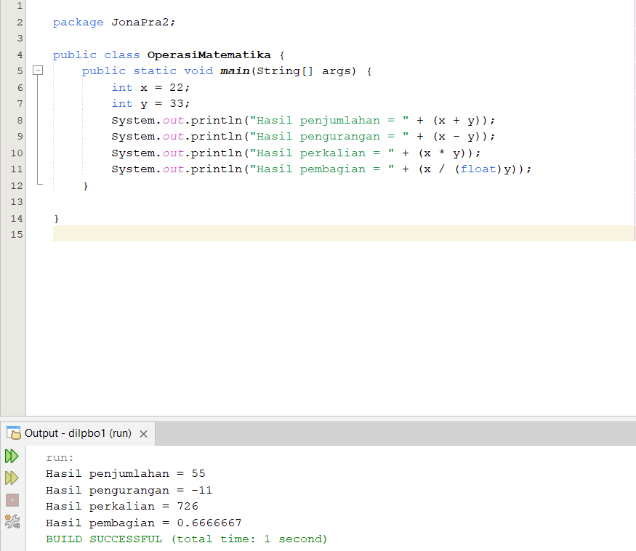
- Output

- Tugas 5 Persamaan kuadrat
- Input
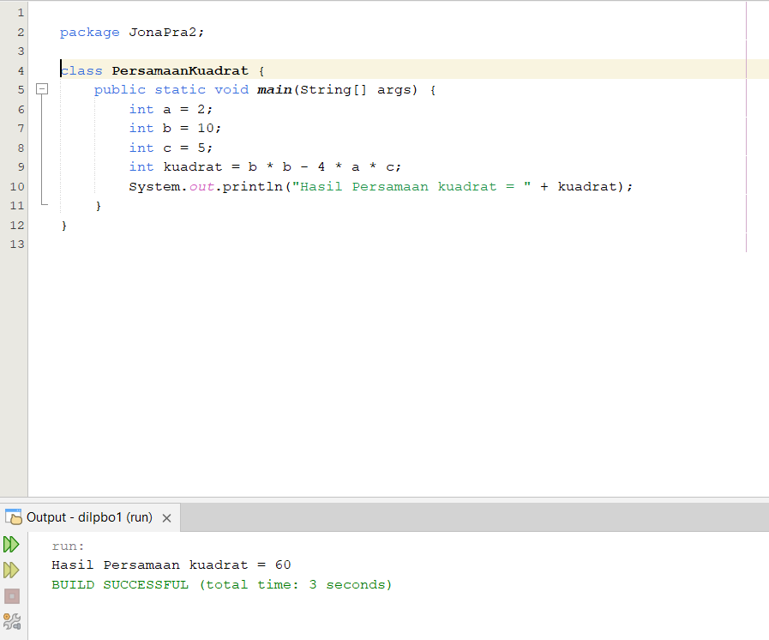
- Output

- Tugas 6 Segitiga
- Input
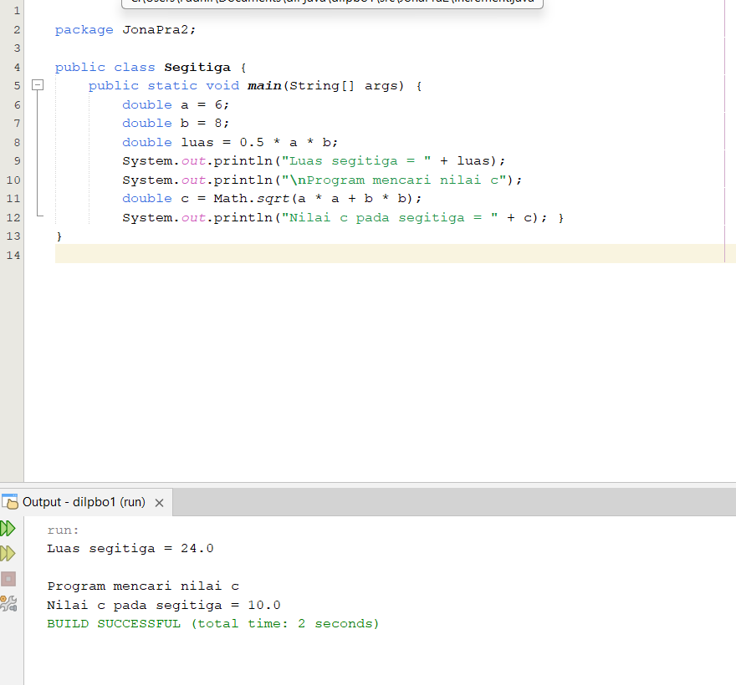
- Output

- Tugas 7 Tes2
- Input

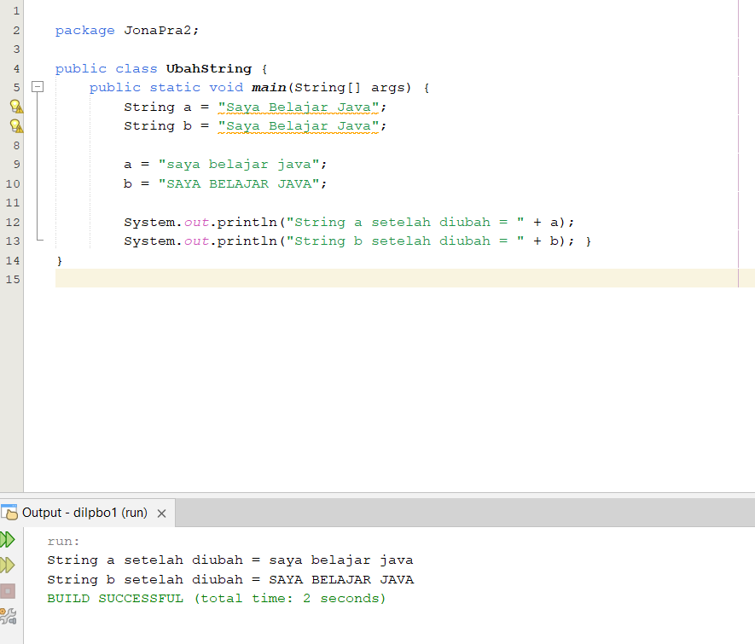
- Output

- Tugas 8 Tes2
- Input

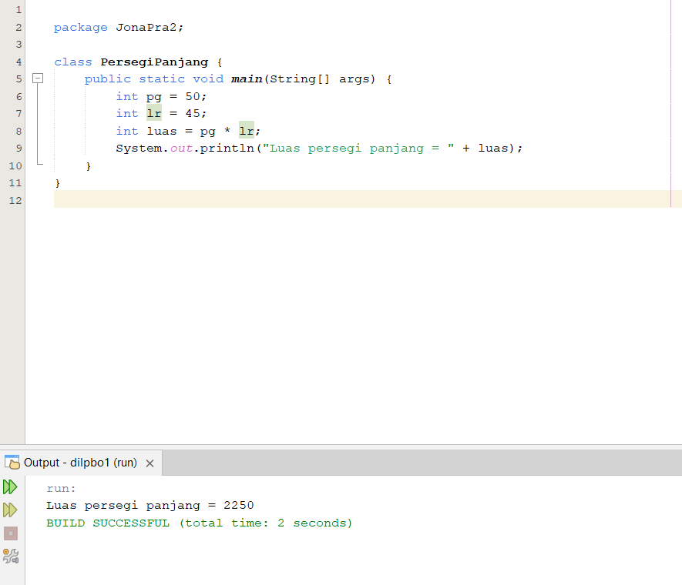
- Output

